ESCUELA PRIMARIA
“REFORMA DE 1857”
TURNO MATUTINO
ESPAÑOL
2do Grado

Bloque IV
Ejercicios
De Repaso

- Lee la siguiente texto.

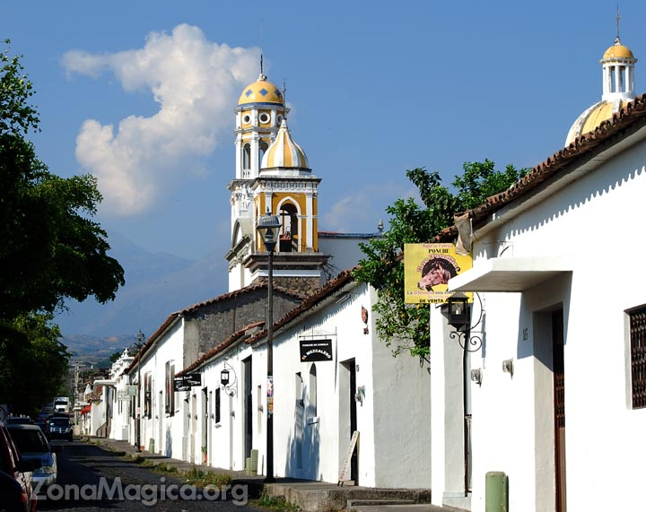
Comala es un pequeño pueblo ubicado al norte de la ciudad de Colima. Se le conoce como "Pueblo Blanco" porque sus casas están pintadas de blanco con techos de teja roja. En sus calles angostas y empedradas se venden artesanías locales. Se puede apreciar la catedral con sus grandes torres y atrás de ellas el hermoso volcán de fuego.

- 1 y 2.- Encierra la respuesta correcta.(valor 2 puntos)

El texto que acabas de leer es:

a) una descripción b) una receta c) una reseña d) una nota informativa

En el texto, las palabras subrayadas en negritas se les conoce como:

a) verbos b) adjetivos c) descripciones d) rimas

- 3 a la 5.- Realiza una descripción del siguiente paisaje. (valor 3 puntos)

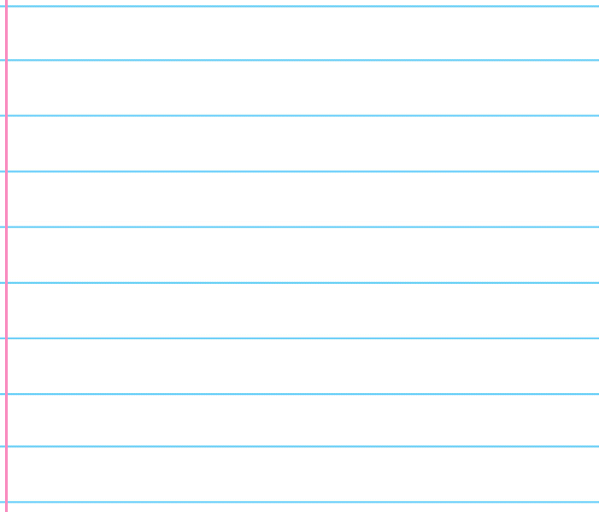
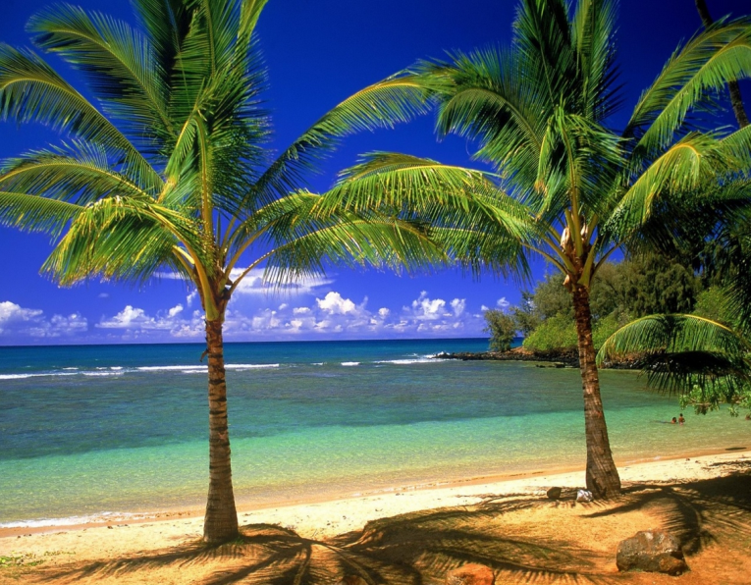
- 6 a la 8.- El pan que se hace en el pueblo de Comala es muy famoso. Escribe tres preguntas que te puedan servir para investigar sobre el oficio de un panadero. (Valor 3 puntos)

1.-

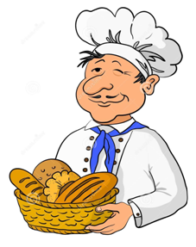
2.-

3.-

- 6 a la 9.- Lee el siguiente texto y completa lo que hace falta. (Valor 4 puntos)


(Escribe el nombre del platillo)
(Escribe lo que debe ir en este espacio)
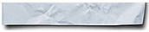
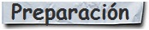
- En un recipiente, vaciar la media taza de harina, un huevo, una taza de leche y una cucharada de mantequilla derretida.
- Mezclar todos los ingredientes hasta que desaparezcan los grumos.
- Vaciar la cantidad deseada de la mezcla, en un sartén caliente con poca mantequilla.
- Voltear el hotcakes cuando la superficie se llene de burbujas y dejarlo que se termine de cocer.
- Servir en un plato y agregar miel al gusto.

- 1 taza de harina.
- 1 taza de leche.
- Mantequilla.
- Sartén.
- _____________
- _____________
(Escribe sobre las líneas lo que hace falta)

- 10.- Ordena los pasos escribiendo los números del 1 al 5, según se indica en el modo de preparación. (Valor 1 punto)

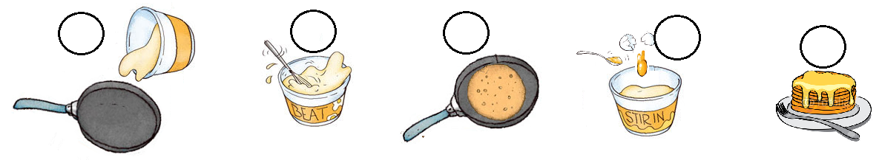

- 11.- Rellena el círculo que tenga la respuesta correcta. (Valor 1 punto)

El texto que acabas de leer es:

Una ficha informativa Una receta Una comida

- 12 a la 14.- Colorea los recuadros que contienen acciones. (Valor 3 puntos)

servir
cantidad
voltear
mezclar
caliente

- 15 a la 17.- ¿Con qué adjetivos describirías los hotcakes? (Valor 3 puntos)
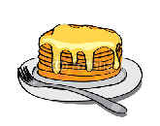
______________, ______________ y _____________.

- 18 a la 20. Escribe lo que sabes acerca del trabajo de un médico.
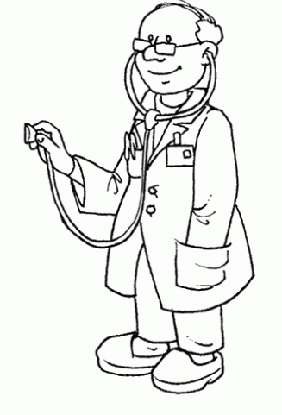
(Valor 3 puntos)

- 21 a la 25.- Completa el nombre de cada oficio o profesión. Después une a cada trabajador con la herramienta que necesita. (Valor 3 puntos)

carpintero __ __ r __ n g a
bombero c __ __ __ i __ __ o

enfermera c á m a r a

carnicero __ __ __ __ __ l l o

__ __ t ó g __ a __o m __ __ __ u __ __ __

MATEMÁTICAS

- Observa con atención los precios de los productos.
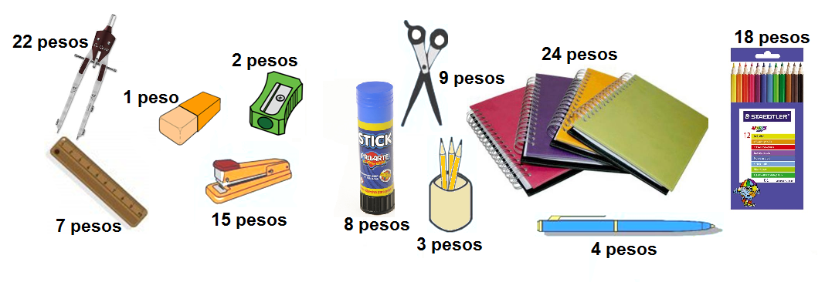
- Colorea de azul la respuesta correcta. (Valor 3 puntos)

1.- ¿Cómo se lee el número 2 en el precio de la libreta?
veinti
decenas
dos
veinte

2.- ¿Cuál es el precio de los colores?
Diesiocho
Dieciocho
Diez y ocho

3.- Doña Rosa compró los útiles escolares para sus hijos y pagó:
"Doscientos treinta y nueve pesos"
2309
20039
239
200309

- Resuelve los problemas. (Valor 6 puntos)

4.- ¿Cuánto se debe pagar por 6 reglas? _________________________

5.- Alberto se compró 6 lapiceras. ¿Cuánto pagó? __________________

6.- Iván tiene 21 pesos. ¿Para cuántos lápices el alcanza? _____________

7.- Alicia compró 2 libretas. Si tenía 100 pesos. ¿Cuánto dinero le sobró? __________
8.- ¿Cuánto dinero necesita Fernanda si quiere comprar una libreta, una caja de colores y una engrapadora? __________

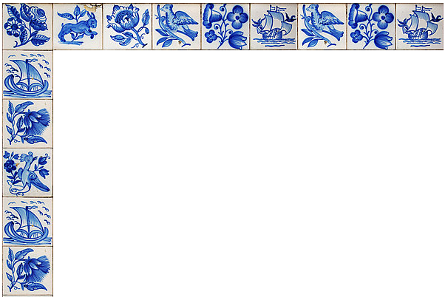
9.- Un albañil está poniendo azulejos en la pared. Observa el dibujo y responde ¿Cuántos azulejos necesita para toda la pared? Respuesta: ______________

- 10 a la 16. Observa el dibujo y pinta con el color indicado. (Valor 7 puntos)
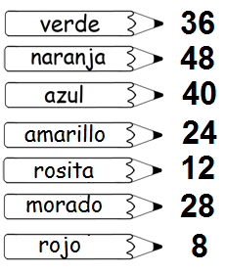
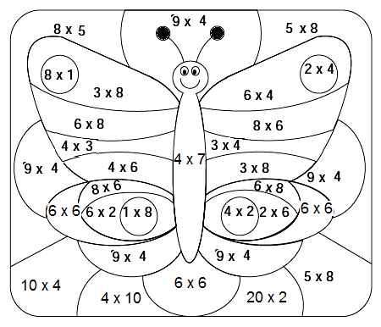

- Observa la siguiente información y contesta. (Valor 3 puntos)

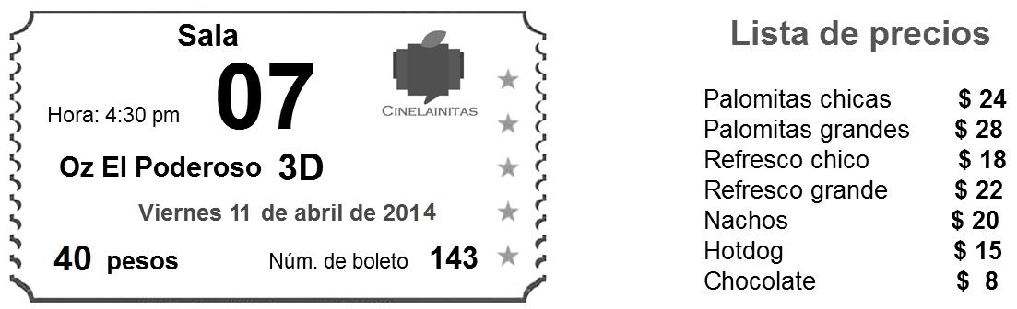

Karla invitó al cine a tres amigas.

17.- ¿Cuánto pagó en total por su boleto y el de sus amigas?____________________

18.- Una de las amigas de Karla compró un refresco chico, unas palomitas chicas y un hotdog. ¿Cuánto pagó? _______________________

19.- Si Karla compra un refresco chico y paga con un billete de 50 pesos. ¿Cuánto debe recibir de cambio? ___________________

- 20.- Completa el patrón.


- 21 a la 25.- Resuelve las siguientes sustracciones.

57 - 32 = _____ 94 - 21 = _______ 86 - 23 = ______

64 - 44 = ______ 70 - 25 = _______

EXPLORACIÓN DE LA NATURALEZA Y LA SOCIEDAD

- 1 a la 4.- Une con una línea los productos con el recurso natural de donde proviene. (Valor 4 puntos)
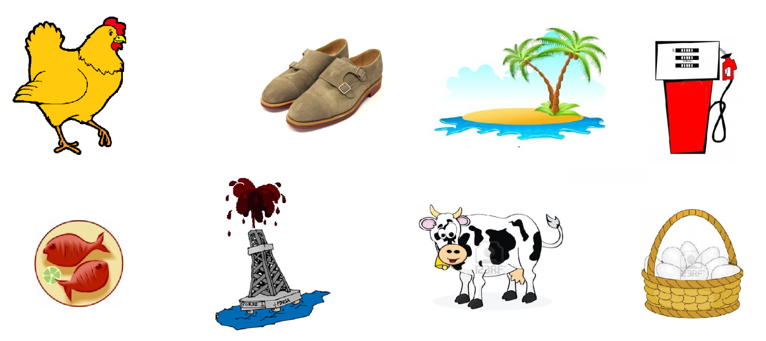
- 5 a la 8.- Colorea con azul los recursos naturales que encuentres.
(Valor 4 puntos)
mesa de madera
ríos
árboles
mar

gasolina
Sol
plástico
ropa

- 9.- Ordena del 1 al 5 las imágenes que representan el proceso de elaboración de la miel. (Valor 1 punto)
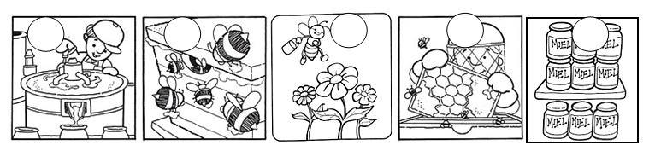
- Escribe dos servicios públicos que hay en tu localidad. (Valor 2 puntos)

10.- _______________________________________________

11.- _______________________________________________

- 12 a la 20.- Colorea cada círculo como se indica: (Valor 9 puntos)

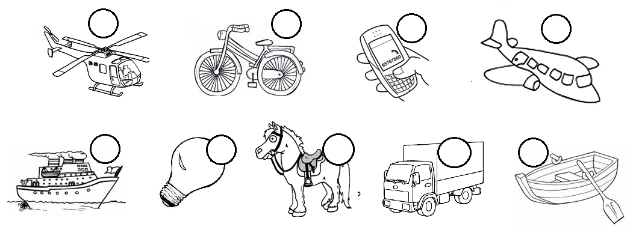

- Rellena el círculo que tenga la respuesta correcta. (Valor 5 puntos)

21.- Herramienta que utiliza un carpintero.

Computadora Serrucho Tijeras

22- ¿Cuál de las siguientes actividades es una profesión?

Mecánico Fontanero Ingeniero

23.- ¿Qué aparato utiliza electricidad para funcionar?

Bicicleta Estufa Licuadora

24.- ¿Qué producto proviene de la industria?

Juguete Fruta Huevo

25.- ¿Qué se conmemora el 18 de marzo?

Natalicio de Benito Juárez Expropiación Petrolera

Inicio de la Primavera
FORMACIÓN CÍVICA Y ÉTICA

- 1 a la 4.- Escribe si se trata de un DERECHO o una OBLIGACIÓN. (valor 4 puntos)

Recibir atención médica cuando estés enfermo. ___________________
Cuidar tu cuerpo y tu salud. _____________________
Participar y que tus ideas sean tomadas en cuenta. __________________
Ir a la escuela a estudiar. ______________________

- 5 a la 8.- Con una línea, lleva a cada autoridad al lugar donde debe hacer cumplir las normas. (valor 4 puntos)
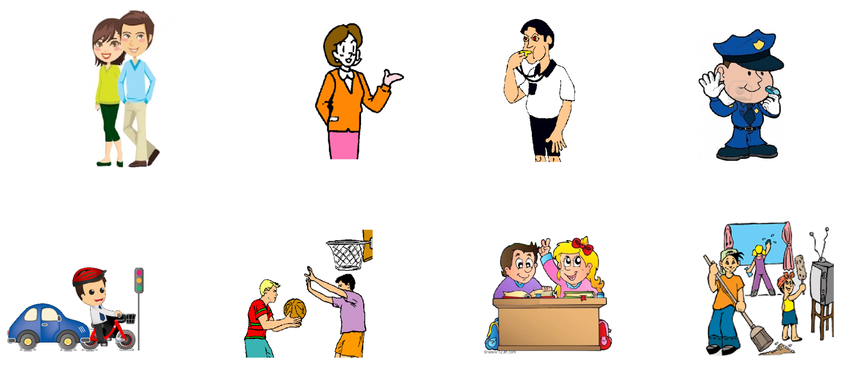

- Rellena el círculo con la respuesta correcta. (valor 2 puntos)

9.- Indican lo que se puede hacer y lo que no se puede hacer.

mujeres reglas clases

10.- Si tu derecho es el de: “Recibir educación gratuita”, entonces una de tus responsabilidades sería.

sacar puros 10 cumplir con las tareas comprar los libros

11.- Permite ponerse de acuerdo con las demás personas para encontrar soluciones que sean buenas para todos.

Diálogo Desavenencias Leyes

- Escribe 2 necesidades básicas que tienes como niño o niña.

12.- _____________________________________________________

13.- _____________________________________________________

- Escribe dos reglas de tu salón de clases.

14.- _____________________________________________________

15.- _____________________________________________________

